Повестка дня
очередной шестой сессии Совета депутатов
муниципального образования «Можгинский район» шестого созыва
от 15 февраля 2017 года
Место проведения – зал заседаний Администрации района, 4 этаж, актовый зал заседаний
Начало в 10-00 часов.

1. | Отчет Совета депутатов муниципального образования  «Можгинский район» о работе за 2016 год.  (Королькова Г. П., Председатель Совета депутатов муниципального образования «Можгинский район») | Комиссия по экономическому развитию, аграрным вопросам, земельным отношениям, продовольствию и экологии  Комиссия  по бюджету и социальным вопросам  Комиссия по законности, правопорядку и обеспечению  прав граждан
2. | Об отчете контрольно – счетного отдела  (Пантелеева Т. А., Председатель контрольно-счетного отдела) | Комиссия по бюджету и социальным вопросам Председатель  Романов Андрей Васильевич
3. | О результатах оперативно-служебной деятельности  межмуниципального отдела МВД России «Можгинский» за 2016 год. (Балашов Д. И., Начальник Межмуниципального отдела МВД России «Можгинский») | Комиссия по законности, правопорядку и обеспечению прав граждан  Председатель  Романов Андрей Васильевич
4 | Об утверждении Положения о территориальной трехсторонней комиссии муниципального образования «Можгинский район» по регулированию социально-трудовых отношений. (Городилова Н. П., руководитель аппарата Администрации муниципального образования «Можгинский район») | Комиссия по экономическому развитию, аграрным вопросам, земельным отношениям, продовольствию и экологии  Алексеев  Александр Николаевич
5 | О назначении Координатора территориальной трехсторонней комиссии муниципального образования «Можгинский район» (Вершинин А. Н., Глава муниципального образования «Можгинский район») | Комиссия по экономическому развитию, аграрным вопросам, земельным отношениям, продовольствию и экологии  Алексеев  Александр Николаевич
6 | Об упразднении населенного пункта Дома 1024 км муниципального образования «Сюгаильское»  (Камашева С. С., Глава муниципального образования «Сюгаильское») | Комиссия по законности, правопорядку и обеспечению прав граждан  Председатель  Романов Андрей Васильевич
7 | Об упразднении населенного пункта Дома 1050 км муниципального образования «Пычасское»  (Шихарев А. А., Глава муниципального образования «Пычасское») | Комиссия по законности, правопорядку и обеспечению прав граждан  Председатель  Романов Андрей Васильевич
8 | Об упразднении населенного пункта Дома 1055 км муниципального образования «Мельниковское»  (Шуклин Г. И., Глава муниципального образования «Мельниковское») | Комиссия по законности, правопорядку и обеспечению прав граждан  Председатель  Романов Андрей Васильевич
9 | Об упразднении населенного пункта Дома 1016 км муниципального образования «Большепудгинское»  (Данилова М. В., Глава муниципального образования «Большепудгинское») | Комиссия по законности, правопорядку и обеспечению прав граждан  Председатель  Романов Андрей Васильевич
10 | Об утверждении предельной численности должностей муниципальной службы в органах местного самоуправления муниципального образования «Можгинский район». (Городилова Н. П., руководитель аппарата Администрации муниципального образования «Можгинский район») | Комиссия по законности, правопорядку и обеспечению прав граждан  Председатель  Романов Андрей Васильевич
11 | О внесении изменений в решение Совета депутатов муниципального образования «Можгинский район» от 11 октября 2016 года № 2.4 «Об утверждении структуры Администрации муниципального образования «Можгинский район» (Вершинин А. Н., Глава муниципального образования «Можгинский район») | Комиссия по законности, правопорядку и обеспечению прав граждан  Председатель  Романов Андрей Васильевич
12 | О регистрации депутатской фракции политической партии «КОММУНИСТИЧЕСКАЯ ПАРТИЯ РОССИЙСКОЙ ФЕДЕРАЦИИ» в Совете депутатов муниципального образования «Можгинский район» шестого созыва.  (Королькова Г. П., Председатель Совета депутатов муниципального образования «Можгинский район») | Комиссия по законности, правопорядку и обеспечению прав граждан  Председатель  Романов Андрей Васильевич
13 | Об изменениях в составе Президиума Совета депутатов муниципального образования «Можгинский район»  (Королькова Г. П., Председатель Совета депутатов муниципального образования «Можгинский район») | Комиссия по законности, правопорядку и обеспечению прав граждан  Председатель  Романов Андрей Васильевич
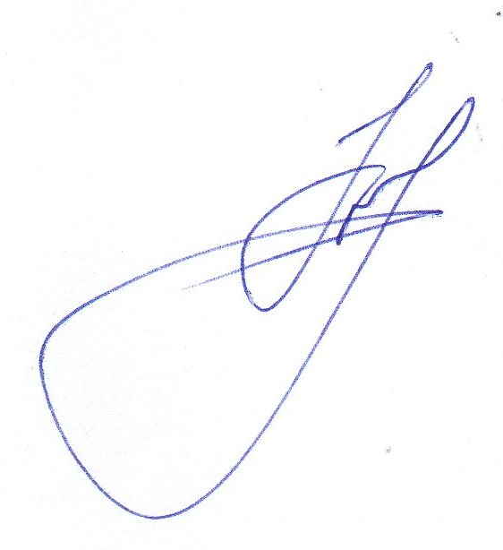
Председатель Совета депутатов
муниципального образования
«Можгинский район» Г. П. Королькова

